Seesaibling >> Arbeitsblatt Info 1
Relikte der Eiszeit
Der Seesaibling bewohnt:
tiefe, kalte, sauerstoffreiche und ausgesprochen nährstoffarme Gebirgsseen.

Wie diese Alpenseen ist auch er selbst ein Relikt der letzten Eiszeit.
Durch den Rückgang der Gletscher wurden die Seen und mit ihnen die Saiblinge isoliert.

Im Laufe der Zeit haben sich die Fische an die Gegebenheiten in „ihrem“ See so gut angepasst, dass sich die Saiblinge in den verschiedenen Seen heute im Aussehen, der Färbung, dem Wachstum, der Lebensweise und der Ernährung voneinander unterscheiden.

Im Königssee kommt sogar eine besonders kleinwüchsige Form des Seesaiblings vor. Diese sogenannten „Schwarzreiter“ werden nur knapp 100 g schwer und kaum größer als 20 Zentimeter. Man findet sie in großen Tiefen von 35 bis 100 m. Sie ernähren sich von tierischem Plankton und nicht wie ihre viel größeren Artgenossen räuberisch von Fischen.
So bietet ihnen die Kleinwüchsigkeit bei dem geringen Nahrungsangebot Vorteile gegenüber den größeren Artgenossen.
Zoneneinteilung eines Sees

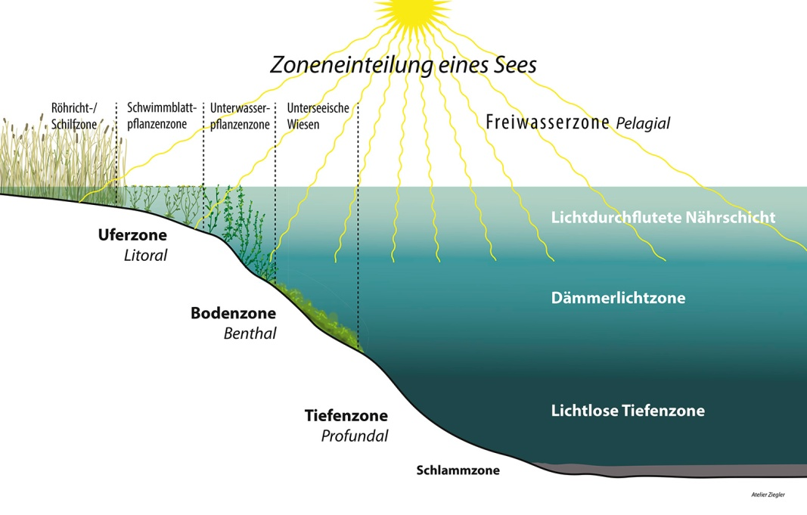

Ein Stillgewässer besitzt verschiedene Lebensräume. Neben dem oftmals sehr struktur-reichen Uferbereich, beherbergt die Bodenzone eine charakteristische Artengemeinschaft. Ein sehr großer Lebensraum ist das freie Wasser, die sogenannte Freiwasserzone. Diese ist gerade in den tiefen Seen des Voralpenraums von Bedeutung.

Seesaibling >> Arbeitsblatt Info 2

Das Plankton
Als Anpassung an das geringe Nahrungsangebot hat sich im Königssee eine kleinwüchsige Form des Seesaiblings entwickelt, die sich von tierischem Plankton und nicht wie ihre viel größeren Artgenossen räuberisch von Fischen ernähren.
Was ist Plankton?
Plankton sind wirbellose Organismen die sich nicht aus eigener Kraft im Wasser fortbewegen können z.B. Bakterien, Pilze, Algen und kleine Krebstierchen. Sie werden von der Wasserströmung passiv getrieben.
Beim Plankton werden zwei große Gruppen unterschieden:

Pflanzliches Plankton (= Phytoplankton):
Diese Organismen betreiben wie die Pflanzen Photosynthese. Das heisst sie bauen Biomasse auf mit Sonnenlicht als Energiequelle unter Verwendung von Kohlenstoffdioxid und anderen Nährstoffen. Es besteht überwiegend aus ein- und vielzelligen Algen sowie verschiedenen Bakterien. Phytoplankton ist 2,0 µm bis 200 µm groß, es ist also sehr, sehr klein.

Das Phytoplankton gehört zu den Primärproduzenten und stellt damit die Grundlage für alle anderen Lebewesen der Nahrungskette dar. Vertreter des Phytoplanktons in heimischen Seen sind Kiesel-, Grün- und Goldalgen, sowie Panzergeißler und Cyanobakterien.

Tierisches Plankton (= Zooplankton):
Diese Organismen betreiben keine Photosynthese und die einzelnen Arten können von 2,0 µm bis zu 2,0 m (z.B. Quallen im Ozean) groß werden.

In unseren heimischen Gewässern besteht das tierische Plankton zu großen Teilen aus Wasserflöhen, Ruderfußkrebsen und Rädertierchen. Es ernährt sich unter anderem vom Pflanzlichen Plankton. Dieses wird mit Hilfe feiner Wimpern, die einen leichten Wasserstrom erzeugen, aus dem Wasser gefiltert.

Das tierische Plankton wiederum stellt die Nahrungsgrundlage für einige Fische, wie z.B. die Renken und eben den Schwarzreiter dar.
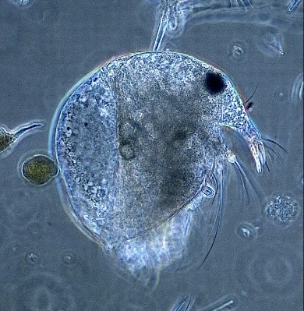 Wasserfloh 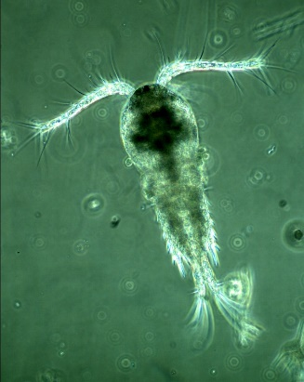 Ruderfußkrebs

Seesaibling >> Arbeitsblatt 1

Relikte der Eiszeit
Nenne vier Parameter, die einen Gebirgssee/Saiblingssee kennzeichnen?
- __________________________
- __________________________
- ___________________________
- ___________________________

Die Gebirgsseen und mit ihnen die Seesaiblinge wurden durch den Rückgang der ________________ isoliert. Im Laufe der langen Zeit haben sich die Fische an die Lebensbedingungen in „ihrem“ See ____________.
Worin können sich die Seesaiblinge heute in den verschiedenen Alpenseen voneinander unterscheiden:
- __________________________
- __________________________
- ___________________________
- ___________________________
- ___________________________

Welche beiden Anpassungen treffen auf den Schwarzreiter zu?
____________________________________________________________________

Welche vier Zonen kann man in einem See unterscheiden?

- __________________________
- __________________________
- ___________________________
- ___________________________

Seesaibling >> Arbeitsblatt 1 >> Lösung

Relikte der Eiszeit
Nenne vier Parameter, die einen Gebirgssee/Saiblingssee kennzeichnen?
- tief
- kalt
- sauerstoffreich
- extrem nährstoffarm

Die Gebirgsseen und mit ihnen die Seesaiblinge wurden durch den Rückgang der
Gletscher isoliert. Im Laufe der langen Zeit haben sich die Fische an die Lebensbedingungen in „ihrem“ See angepasst.
Worin können sich die Seesaiblinge heute in den verschiedenen Alpenseen voneinander unterscheiden:
- Aussehen
- Färbung
- Wachstum
- Lebensweise
- Ernährung

Welche beiden Anpassungen treffen auf den Schwarzreiter zu?
Wachstum und Ernährung

Welche vier Zonen kann man in einem See unterscheiden?

- __________________________
- __________________________
- ___________________________
- ___________________________

Seesaibling >> Arbeitsblatt 2

Das Plankton

Viele Fische ernähren sich von Plankton. Was versteht man unter Plankton?
Plankton sind wirbellose Organismen die sich nicht ____________________ im Wasser
fortbewegen können. Sie werden von der ___________________ passiv getrieben.
Man unterscheidet:

- Pflanzliches Plankton = ------------------------------------------
- Tierisches Plankton = ---------------------------------------

Pflanzliches Plankton betreibt wie die Pflanzen _____________________.
Es besteht überwiegend aus _________________________.
Als Primärproduzent stellt es die Grundlage für alle anderen Lebewesen der
____________________ dar.
Vertreter in heimischen Seen sind: z.B. Kieselalgen,__________________________.
Nahrungskette:
__________ Plankton __________ Plankton ______________
In unseren heimischen Gewässern besteht das tierische Plankton zu großen Teilen aus:

______________ _______________

Seesaibling >> Arbeitsblatt 2 >> Lösung

Das Plankton

Viele Fische ernähren sich von Plankton. Was versteht man unter Plankton?
Plankton sind wirbellose Organismen die sich nicht aus eigener Kraft im Wasser fortbewegen können. Sie werden von der Wasserströmung passiv getrieben.
Man unterscheidet:

- Pflanzliches Plankton = Phytoplankton
- Tierisches Plankton = Zooplankton

Pflanzliches Plankton betreibt wie die Pflanzen Photosynthese.
Es besteht überwiegend aus ein- oder mehrzelligen Algen.
Als Primärproduzent stellt es die Grundlage für alle anderen Lebewesen der
Nahrungskette dar.
Vertreter in heimischen Seen sind: z.B. Kieselalgen, Grünalgen und Goldalgen.
Nahrungskette:
Pflanzliches Plankton Tierisches Plankton Renke/Schwarzreiter
In unseren heimischen Gewässern besteht das Zooplankton zu großen Teilen aus:

Wasserflöhen Ruderfußkrebsen

